关于假期加强“名师空中课堂”
推广运用工作的通知
各位同学：
江苏省“名师空中课堂”是江苏省教育厅推出的在线教育平台, 设有网络和电视两个端口。该平台统一整合全省优质教师和教育资源，能为全省师生、家长提供名师在线答疑、互动、点播、家长课堂等教育教学服务。现网络端与电视端均已上线使用，设有在线答疑、互动课堂、点播课堂、家长课堂四大功能板块，平台统筹整合了省、市、县（区）三级优质名师资源，为中小学12个年级提供优质教育教学资源。学生、家长、教师通过微信扫描江苏省“名师空中课堂”注册码，根据提示填写相应信息，即可完成注册，进行免费在线学习。
前期我们每一位同学都已经完成了注册工作，希望同学们在即将到来的寒假中，能充分利用平台资源，加强自我学习，同时也可提醒家长多多关注平台上的家长学习的资源，形成浓厚的家庭学习的氛围，让假期变得更充实更有意义。现将平台使用方法再次告知如下：
空中课堂平台注册及使用方法
1.微信扫描注册二维码（见下图），用姓名、全国学籍号进行注册。（注:小学一年级，初中一年级暂不支持注册关注)
学籍自助查询链接：
https://xjgl.jse.edu.cn/studman2/cidGetInfo.jsp
2.如果注册遇到问题，均可拨打电话咨询：400-828-7559服务时间：周一至周日09:00--22:00

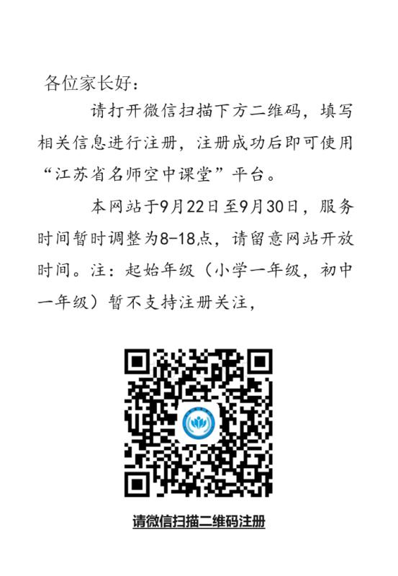
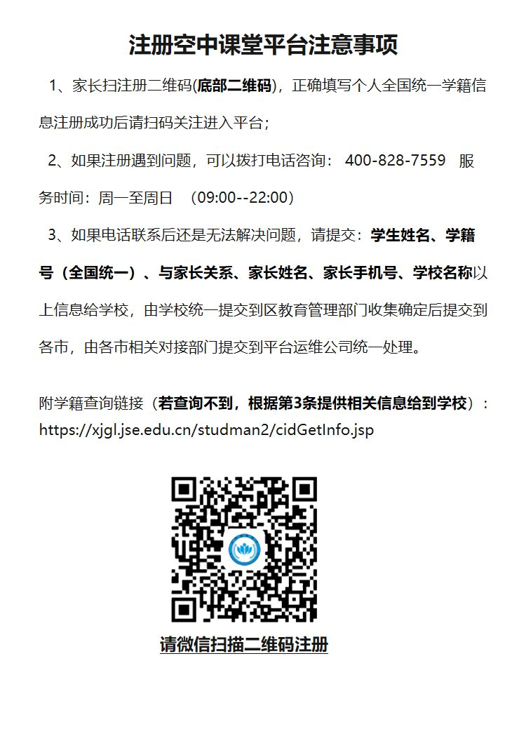
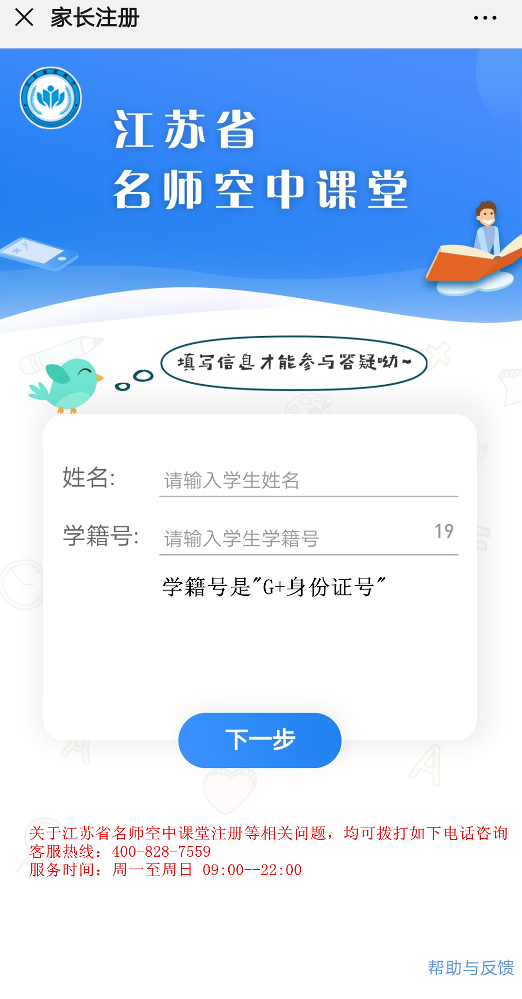
3. 家长、学生也可通过pc端及有线端进行学习使用。
PC端网址：江苏省名师空中课堂【官网】
https://mskzkt.jse.edu.cn/jsedu/pc
有线端使用方法：只要学生家里已开通江苏有线电视，就可以通过有线端口学习空中课堂相关内容。
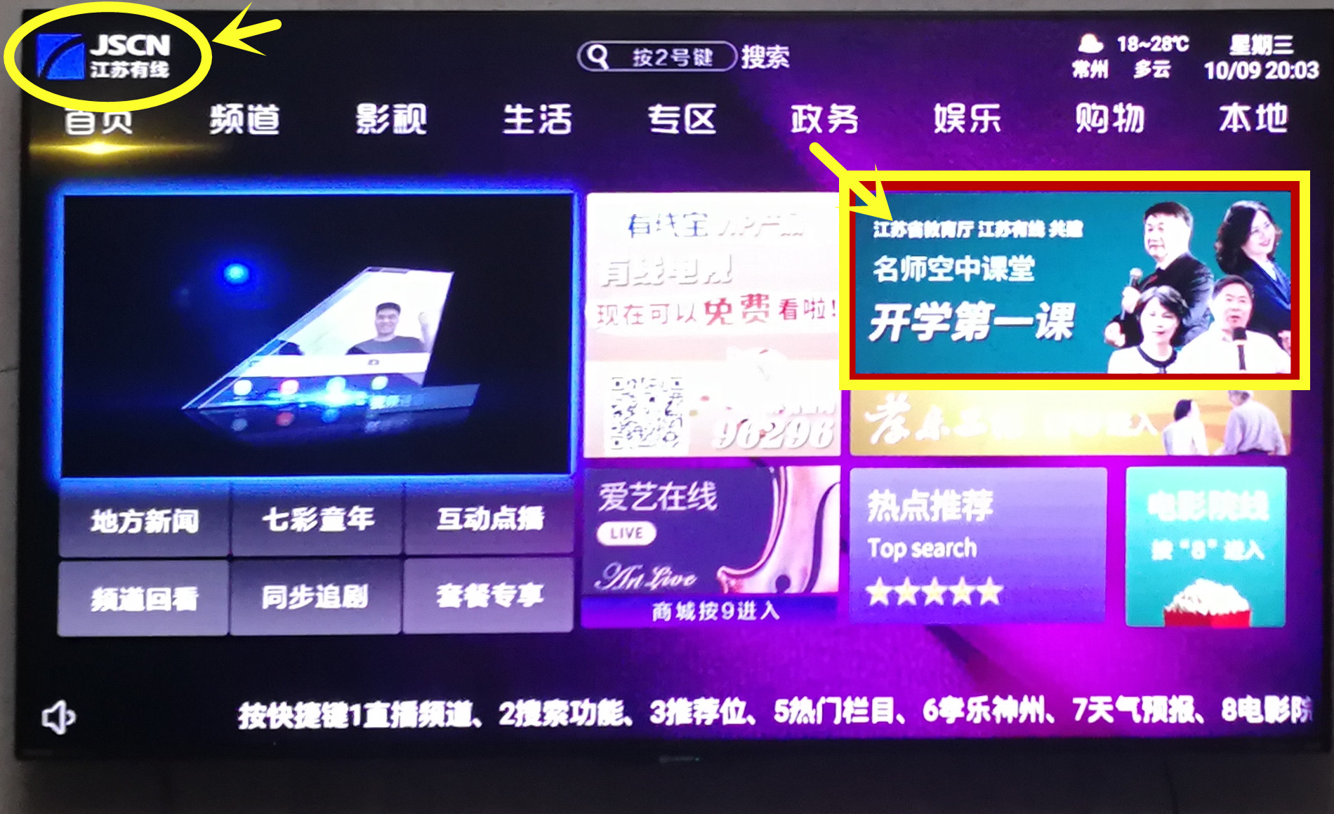
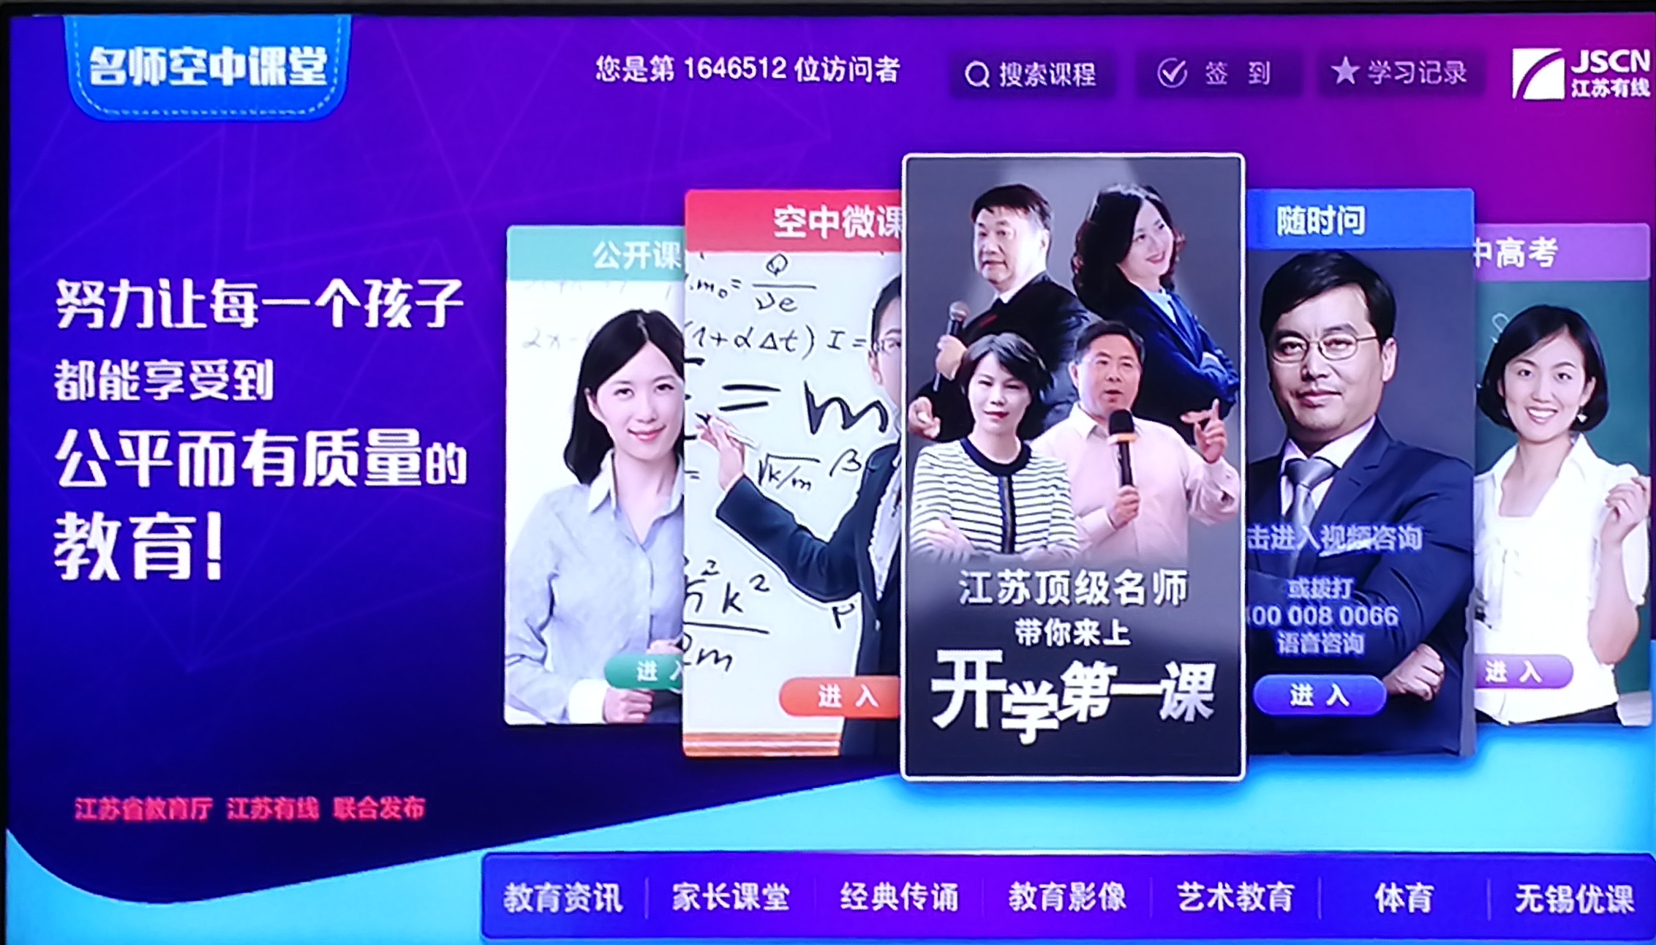

常州市新北区新桥初级中学
2020年1月15日

